**[[DATE]]**

**[[CODE]]**

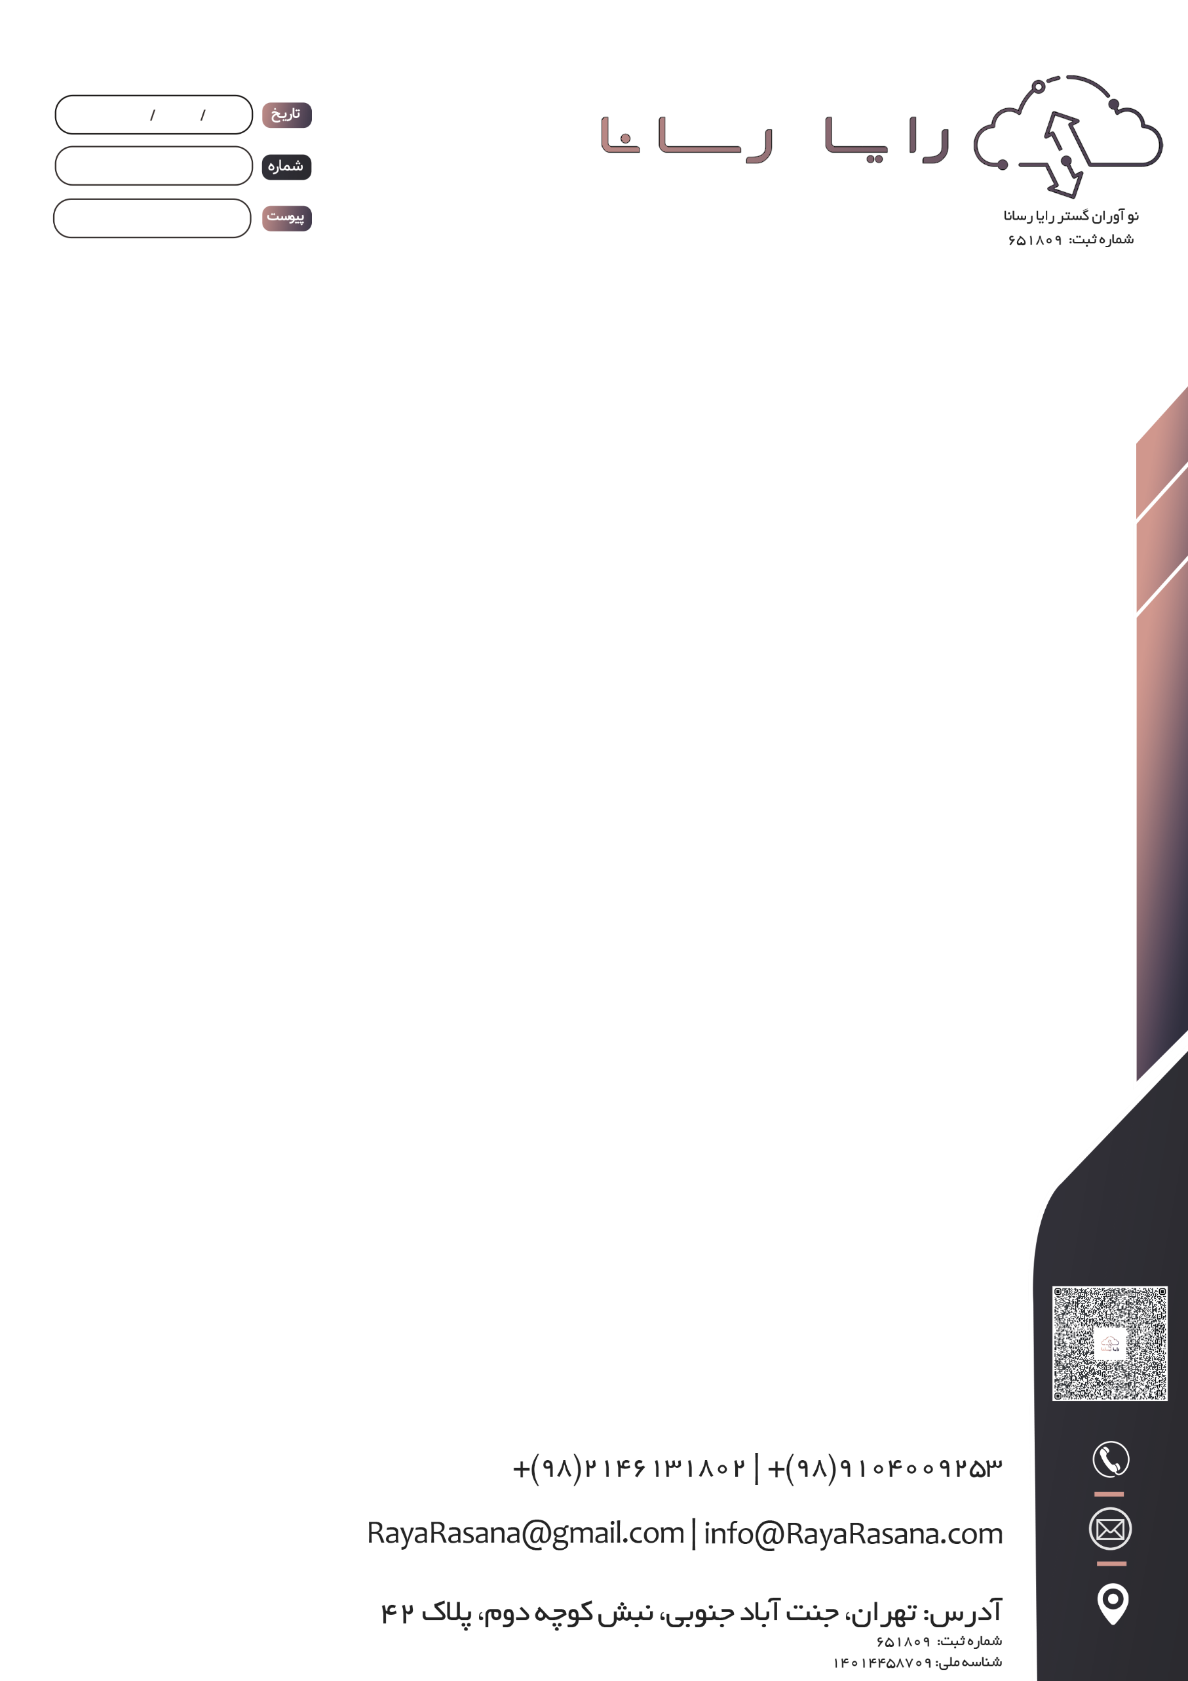

**[[ORGANIZATION_NAME]] - [[CONTACT_NAME]]**

**موضوع: [[SUBJECT]]**

**با سلام و احترام،**

**[[BODY]]**

**با احترام،  
[[COMPANY_NAME]]**